**Национальный исследовательский университет**

**«МЭИ»**

**Институт радиотехники и электроники**

**Кафедра радиотехнических систем**

КУРСОВОЙ ПРОЕКТ

по дисциплине

Аппаратура потребителей спутниковых радионавигационных систем

ФИО студента: Жеребин В.Р.

Группа: ЭР-15-15

Вариант №:5

Дата:­ ­

Подпись:­ ­

ФИО преподавателя: Корогодин И.В.

Оценка: ­ ­

Москва, 2020

Содержание

Введение 3

1 Использование сторонних средств 3

1.1 Описание процесса использования RTKLIB 3

1.2 Получение графика угла места и SkyView с помощью Trimble GNSS Planning 3

Заключение 3

**Введение**

Название проекта: Разработка модуля расчёта координат спутника ГЛОНАСС.

Техническая цель - добавление в программное обеспечение приемника функции расчета положения спутника ГЛОНАСС на заданное время по данным его эфемерид.

Конечная цель проекта - получить библиотечные функции на С++, позволяющие рассчитывать положение спутника ГЛОНАСС по эфемеридам.

Для достижения цели выполняется ряд задач:

* обработка данных от приемника ГНСС в RTKLIB для проверки входных данных и формирования проверочных значений;
* обработка данных и моделирование в Matlab/Python для эскизного проектирования модуля;
* реализация программного модуля на С/С++, включая юнит-тестирование в Check.

Требования:

* отсутствие утечек памяти;
* малое время выполнения;
* низкий расход памяти;
* корректное выполнение при аномальных входных данных.

Курсовой проект разбит на три этапа, отличающиеся осваиваемыми инструментами.

**1 Использование сторонних средств**

**1.1 Описание процесса использования RTKLIB**

На крыше корпуса Е МЭИ установлена трехдиапазонная антенна Harxon HX-CSX601A. Она через 50-метровый кабель, сплиттер, bias-tee и усилитель подключена к трем навигационным приемникам:

* Javad Lexon LGDD,
* SwiftNavigation Piksi Multi,
* Clonicus разработки ЛНС МЭИ.

Приемники осуществляют первичную обработку сигналов, выдавая по интерфейсам соответствующие потоки данных - наблюдения псевдодальностей и эфемериды спутников.

Необходимо обрабатывать данные от приемника Clonicus, представленные в бинарном виде в формате NVS BINR. Для этого воспользуемся пакетом RTKLIB, в состав которого входит парсер формата NVS BINR и удобные средства отображения данных.

При запуске программы RTKLIB получаем следующее окно (Рисунок 1):

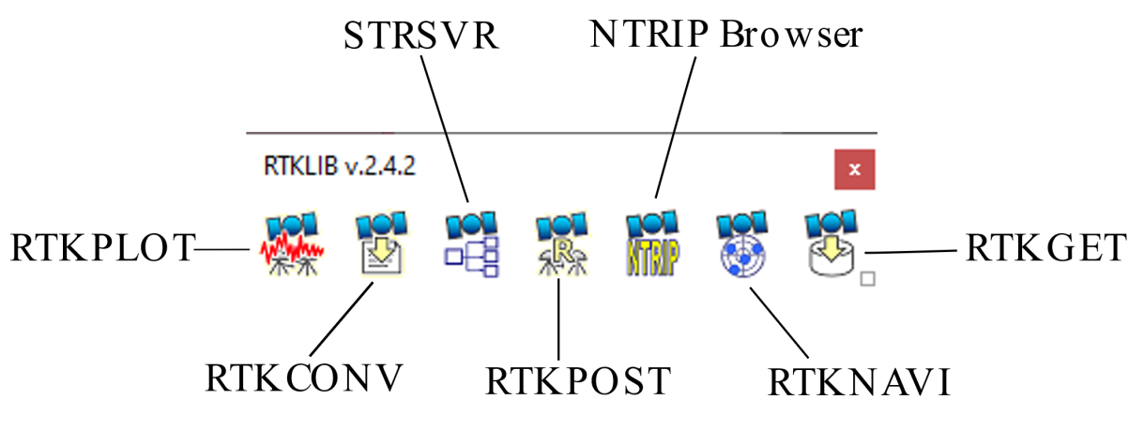

Рисунок 1 – Окно программы RTKLIB v.2.4.2

В окне программы RTKLIB выбираем RTKCONV (Рисунок 2), чтобы конвертировать бинарный файл BINR.bin в текстовый формат NVS BINR.

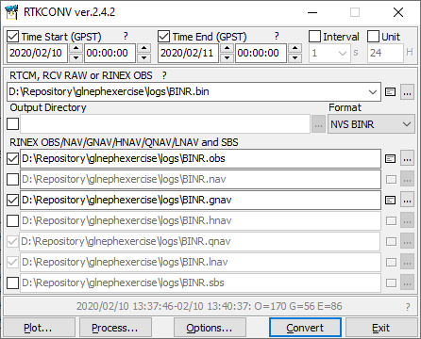

Рисунок 2 – Окно программы RTKCONV ver.2.4.2

В открывшемся окне выбираем Time Start (GPST), Time End (GPST), и ставим время интервала наблюдений с 00:00 10.02.20 до 00:00 11.02.20. В меню «Options» (Рисунок 3) выбираем спутниковую систему ГЛОНАСС и указываем в поле «Excluded Satellite» следующее: R3, R4, R11, R12, R13, R14, R21, R22, R23, тем самым исключая данные спутники из обработки. В первой строке RTKCONV указываем путь на файл бинарного потока .bin, указываем формат NVS BINR, и ставим галочки для конвертации файлов в форматы .obs и .gnav.

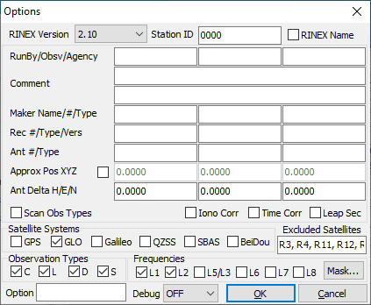

Рисунок 3 – Окно настроек программы RTKCONV ver.2.4.2

Затем нажимаем на кнопку «Convert» и получаем необходимые файлы. Для того, чтобы посмотреть содержимое открываем файл с расширением «gnav» и получаем эфемериды собственного спутника в gnav-файле RINEX (Рисунок 4).

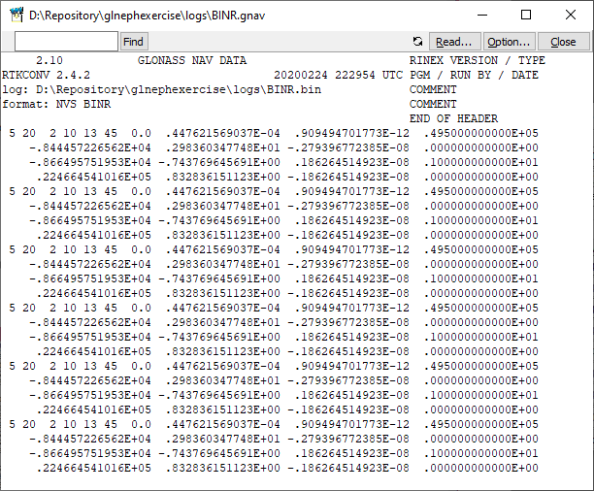

Рисунок 4 – Эфемериды спутника ГЛОНАСС №5 в .gnav файле

После чего нажимаем «Process…», запускается программа RTKPOST (Рисунок 5) для решения навигационной задачи. Аналогичным образом выбираем Time Start (GPST), Time End (GPST), и ставим время интервала наблюдений с 00:00 10.02.20 до 00:00 11.02.20, указываем путь к файлам наблюдений форматов .obs и .gnav.

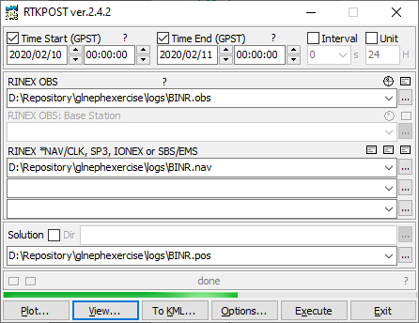

Рисунок 5 – Окно программы RTKPOST ver.2.4.2

После нажатия кнопки «Execute» программа производит вторичную обработку, результаты которой записываются в файл с расширением .pos. Нажатие кнопки «Plot..» открывает программу RTKPLOT, в которой можно увидеть графическое отображение некоторых значений, к примеру отношение сигнал/шум и угла места (Рисунок 6):

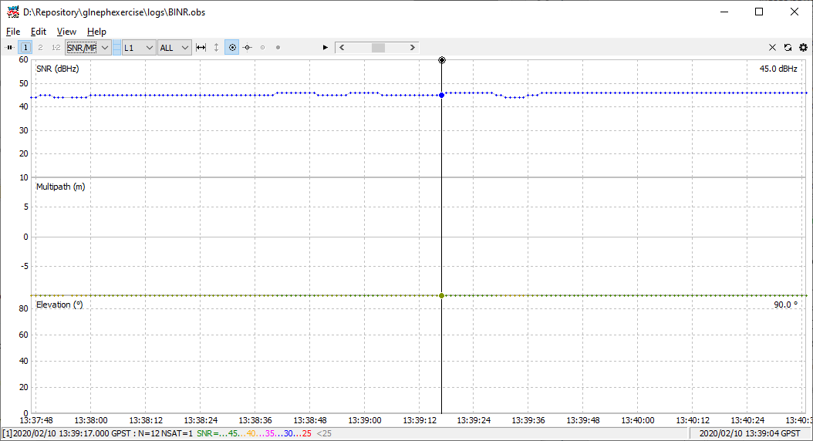

Рисунок 6 – Графики для спутника ГЛОНАСС №5

Теперь получим эфемериды спутника по данным RTKNAVI из состава RTKLIB. Программа RTKNAVI позволяет вывести таблицу текущих и предыдущих эфемерид (Рисунок 7).

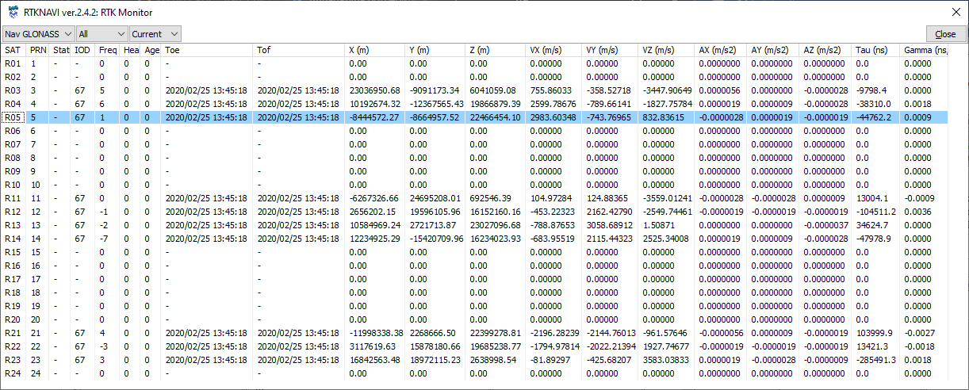

Рисунок 7 – Окно программы RTKNAVI ver.2.4.2: RTK Monitor

Синий линей выделена строка, соответствующая спутнику ГЛОНАСС №5. Значения, полученные из этой таблицы, будут нужны в следующих этапах.

**1.2 Получение графика угла места и SkyView с помощью Trimble GNSS Planning**

Необходимо построить график угла места от времени и SkyView собственного спутника на заданный интервал времени. Для этого воспользуемся интернет ресурсом Trimble GNSS Planning (<https://www.gnssplanning.com>). Во вкладке настроек (Settings) указываем координаты и время места преступления (Рисунок 8). Во вкладке библиотеки спутников (Satellite Library) отключаем отображение всех спутников, кроме заданного (Рисунок 9).

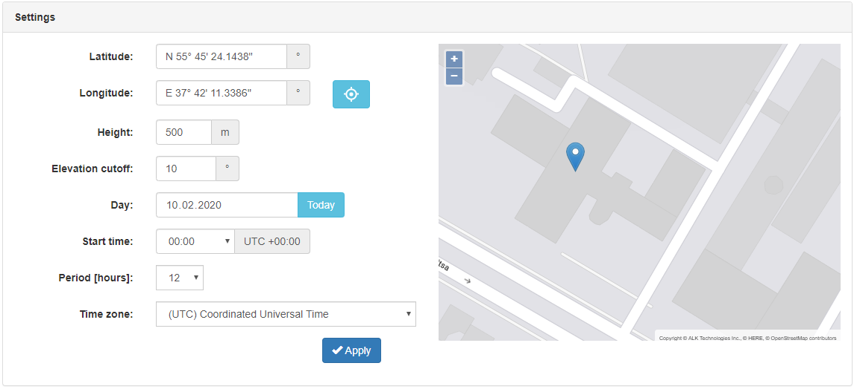

Рисунок 8 – Вкладка настроек (Settings) интернет ресурса Trimble GNSS Planning

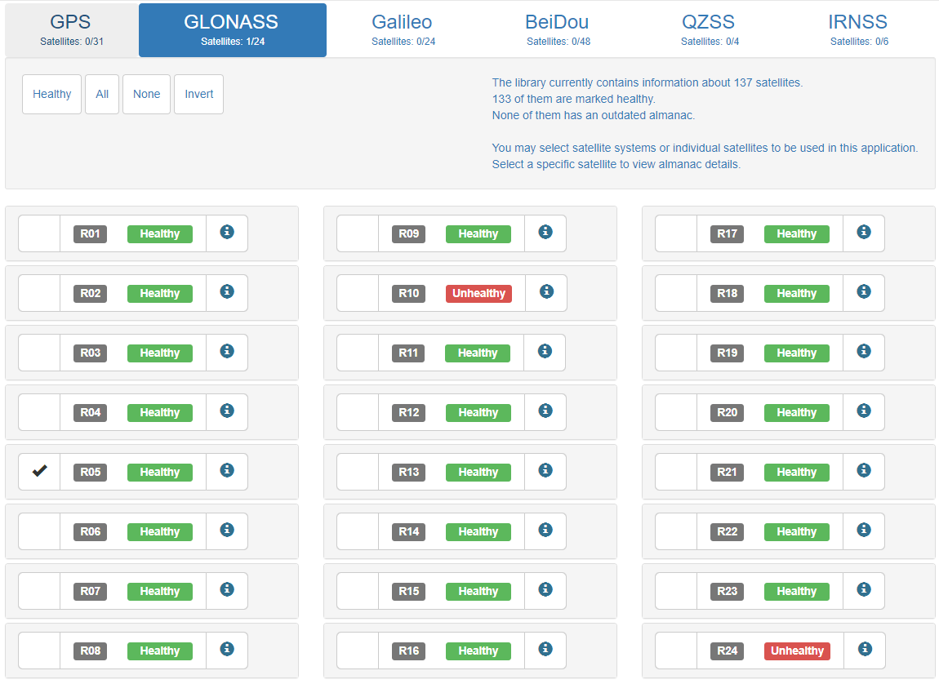

Рисунок 9 – Вкладка библиотека спутников (Satellite Library) интернет ресурса Trimble GNSS Planning

Для получения графика угла места, переходим во вкладку графики (Charts). По полученным данным, спутник был виден 2 раза (Рисунок 10). Первое появление с 13:40 до 15:30, второе с 22:20. Время указано по UTC +00:00.

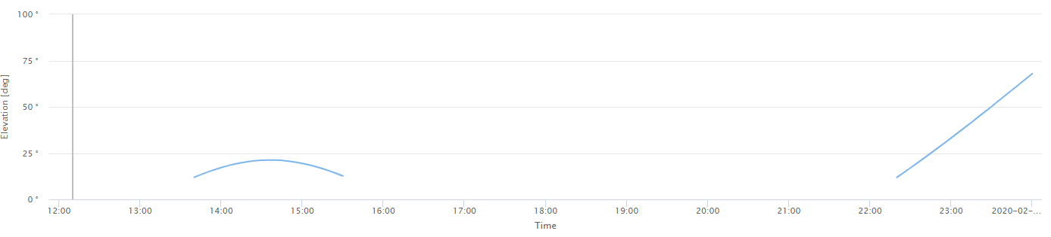

Рисунок 10 – График угла места спутника ГЛОНАСС №5

Соответственно, перейдя во вкладку «Sky Plot», получаем карту небосвода (SkyView) (Рисунок 11). Траектория движения спутника, располагающаяся во второй четверти SkyView, соответствует первому появлению спутника, а в третей четверти, соответственно, второму.

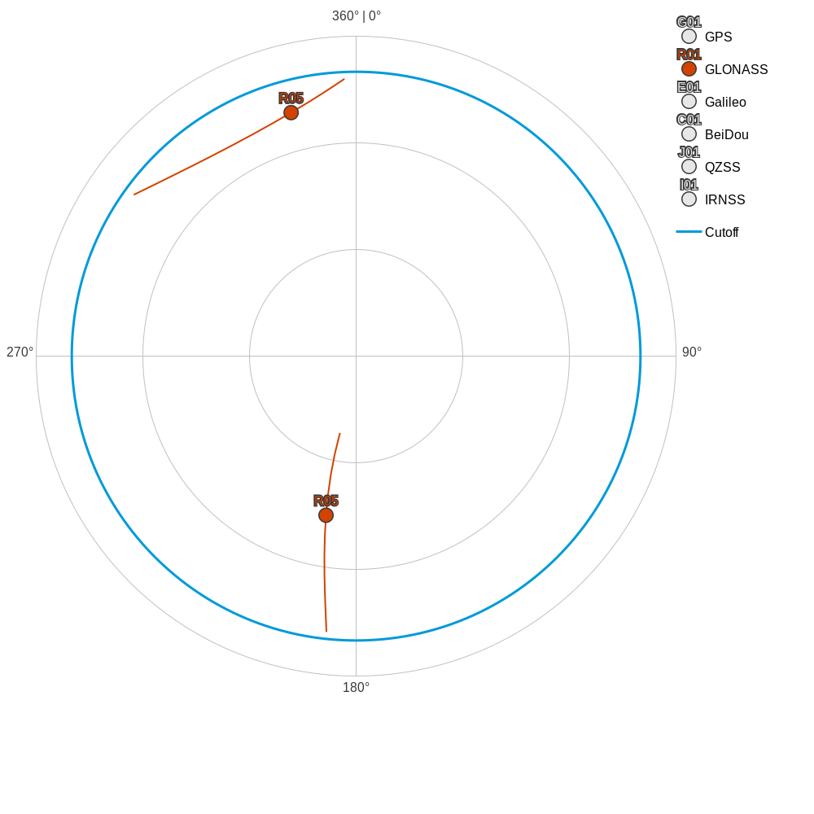

Рисунок 11 – SkyView спутника ГЛОНАСС №5

**Заключение**

Нами были получены следующие результаты:

* Эфемериды собственного спутника по данным RTKNAVI из состава RTKLIB;
* Эфемериды собственного спутника в gnav-файле RINEX;
* График угла места от времени и SkyView собственного спутника по данным Trimble GNSS Planning Online на заданный интервал времени;
* Обработаны данные от приемника ГНСС в RTKLIB для проверки входных данных и формирования проверочных значений.